期末提分《压强》专题讲练

班级： 姓名： 学号：
【重点知识点】
一、压强
1.压强是表示压力作用效果的一个物理量，它的大小与 和 有关。
2.压强的定义：物体单位面积上受到的压力叫做压强。
3.公式 。式中P表示压强，单位是帕斯卡;F表示 ，单位是 ;S表示受力面积，单位是平方米。
4.国际单位：帕斯卡，简称帕，符号是Pa。1Pa=lN/m²，其物理意义是： 。
5.和减小压强的方法
(1)增大压强的方法：①增大 ：②减小 。(ex. )
(2)减小压强的方法：①减小 ：②增大 。(ex. )
二、液体压强
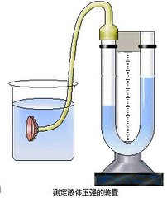
1.液体压强的特点
(1)液体向各个方向都有压强。
(2)同种液体中在同一深度处液体向各个方向的压强 。
(3)同种液体中，深度越 ，液体压强越 。
(4)在深度相同时，液体密度越 ，液体压强越 。
2.液体压强的大小
(1)液体压强与 和 有关。
(2)公式： 。式中，P表示液体压强单位帕斯卡(Pa);ρ表示液体密度，单位是千克每立方米(kg/m3);h表示液体深度，单位是米(m)。
3.连通器——液体压强的实际应用
(1)原理：连通器里的液体在不流动时，各容器中的液面高度总是相同的。
(2)应用 。
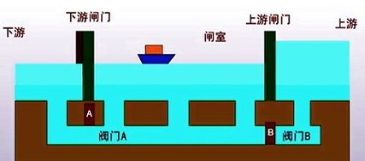
4.船闸的工作原理

三、大气压强
1.大气压产生的原因：由于 的作用，并且空气具有 ，因此发生挤压而产生的。
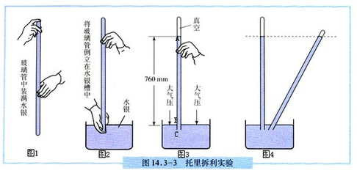
2.大气压的测量——托里拆利实验

(1)实验方法：在长约1m、一端封闭的玻璃管里灌满水银，用于指将管口堵住，然后倒插在水银槽中。放开于指，管内水银面下降到一定高度时就不再下降，这时测出管内外水银面高度差约为760mm。
(2)计算大气压的数值：P₀=P水银=ρgh=13.6×10³ kg/m³ ×9.8 N/kg×0.76m=1.013x10⁵Pa。所以，标准大气压的数值为：P0=1.013×l0⁵Pa=760mmHg。
(3)以下操作对实验没有影响：
①玻璃管是否倾斜;②玻璃管的粗细;③在不离开水银槽面的前提下玻璃管口距水银面的位置。
(4)若实验中玻璃管内不慎漏有少量空气，液体高度减小，则测量值要比真实值偏小。
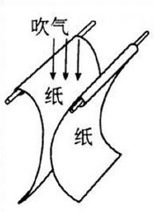
3.大气压随 增加而减小，同时受天气的影响。
4.水的沸点随气压的减小而 ，随气压的增大而 。
5.气压计——测定大气压的仪器。种类：水银气压计、金属盒气压计(又叫做无液气压计)。
6.大气压的应用： 等。
四、液体压强与流速的关系
1.在气体和液体中，流速越 的位置压强越 。
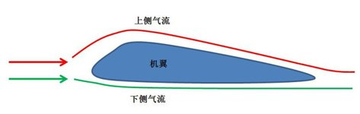
2.飞机的升力的产生：飞机的机翼通常都做成上面凸起、下面平直的形状。当飞机在机场跑道上滑行时，流过机翼上方的空气速度 、压强 ，流过机翼下方的空气速度 、压强 。机翼上下方所受的压力差形成向上的升力。

一、影响压强的因素（压力大小与接触面积）
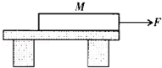
例1：如图，水平桌面上有一质量分布均匀的木板M，其右端与桌边相齐．木板在水平力F 的作用下被缓慢的向右拉出桌边一小段距离．在此过程中，下列说法正确的是（ ）
A．M 对桌面的压强变小，压力不变
B．M 对桌面的压强不变，压力不变
C．M 对桌面的压强变大，摩擦力不变
D．M 对桌面的压强变大，摩擦力变小

例2：沙滩上留有大人和小孩深浅相同大小不同的两对脚印，如图所示，则下列说法中正确的是（ ）
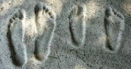
A．大人对沙滩的压力大，压强大
B．小孩对沙滩的压力小，压强小
C．两个人对沙滩的压力相同
D．两个人对沙滩的压强相同

二、巧用图像解题（联想公式）
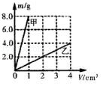
例3：如图所示是甲、乙两种固体物质的质量m和体积V的关系图象，若用甲、乙两种固体物质分别做成质量相等的正方体A、B，则A、B对水平桌面的压强之比为（ ）
A．1：4 B．4：1
C．1：8 D．8：1

- 深化压强计算（联想公式）
例4：如图，三个重力和底面积都相等的薄壁容器，放在同一水平面上，内装同种液体，并且液面等高。
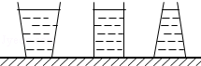
①三个容器底部受到的压强关系是：P_{A} P_{B} P_{C}
②三个容器底部受到的压力关系是F_{A} F_{B} F_{C}
③三个容器对桌面的压强关系是P′_{A} P′_{B} P′_{C}
④三个容器对桌面的压力关系是F′_{A} F′_{B} F′_{C}
⑤液体自重与液体对容器底部的压力的关系是：G_{液} F_{A} G_{液} F_{B} G_{液} F_{C}（均填“＞”，“＜”，“＝”）

例5：如图所示的中5N的容器，底面积为100cm²，装了重35N的水后，水面距容器底部30cm．求：（g=10N/kg）
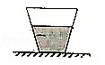
（1）距水面20cm处水产生的压强；
（2）容器对桌面的压力；
（3）容器对桌面的压强．

四、理解大气压强（气压大压向气压小）
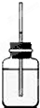
例6：如图所示，在小瓶里装一些带颜色的水，再取一根两端开口的细玻璃管，在它上面画上刻度，使玻璃管穿过橡皮塞插入水中，从管子上端吹入少量气体，就制成了一个简易气压计．把气压计从水平地面移到楼顶的阳台上，下列说法正确的是（ ）
A．外界气压变大，玻璃管内水柱的高度变小
B．外界气压变小，玻璃管内水柱的高度变小
C．外界气压变大，玻璃管内水柱的高度变大
D．外界气压变小，玻璃管内水柱的高度变大

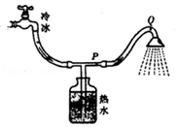
例7：让自来水流过如图所示的装置，当水流稳定后最后喷出的是 （选填“冷水”、“热水”或“温水”）；利用了在气体和液体中，流速越大的位置压强 ；管内P处的压强 （选填“大于”、“小于”或“等于”）Q处的压强．

四、压强实验题（理解原理与实验结论）
例8：为了探究液体压强与哪些因素有关，小红同学提出了一些猜想，并对猜想进行验证．
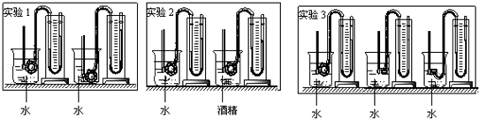
（1）下列A、B、C是小红同学提出的三个猜想，题中已经写出一个，请你帮小红写出另外两个：猜想A：液体的压强可能与液体的面积有关；猜想B：液体的压强可能与液体的 有关；猜想C：液体的压强可能与液体的 有关；
（2）如果影响液体的压强的因素有多个，要研究液体的压强与某个因素的关系，需要先控制其他几个因素不变，这在科学探究中被称作 ．
（3）如图是小红同学设计的用U型管压强计研究影响液体压强因素的实验：
请你在认真观察每个实验的基础上，回答下列问题：
实验1是想验证 相同时，液体的压强与 的关系；
实验2是想验证 相同时，液体的压强与 的关系；
实验3是想验证在同种液体中 相同时，液体向各个方向的压强都 ．

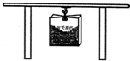
例9：物理兴趣小组的同学想探究大气压强的大小，他们拿来一个带挂钩的圆形吸盘，将吸盘紧压在厚玻璃板的下表面，用一个可装细沙的购物袋（质量不计）挂在挂钩下。如图所示，向袋里逐渐注入细沙直至吸盘被拉下来，由此可得到大气压的大小。
（1）本实验中需要用 测量购物袋中细沙的重力G；还要测量吸盘的面积，但无直接测面积的工具，应选用 测量吸盘的 （填物理量名称并用字母d表示）进而求吸盘面积。
（2）大气压强的表达式P= 。（用上面所测的量表示）
（3）实验中测出大气压的值偏小，其原因可能是 。

【课后作业】
1、如图所示，F表示物体对斜面的压力，图示正确的是（ ）
A．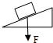 | B．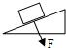 | C．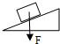 | D．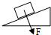
2、下列四个实例中，能够增大压强的是（ ）
 | A． | 骆驼的脚掌长得很宽大 | B． | 菜刀刃磨得很锋利
 | C． | 坦克装有两条宽大的履带 | D． | 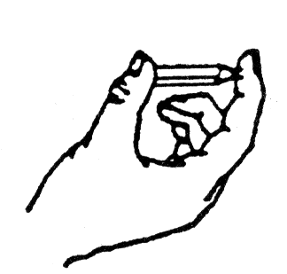  减少汽车的载重量

3、如图所示，两手指同时压住铅笔两端，大拇指受到的压力为F₁ 、压强为p₁，
食指受到的压力为F₂、压强为p₂，则下列判断正确的是（ ）
A．F₁＜F₂ B．F₁＞F₂ C．p₁＜p₂ D．p₁＞p₂

4、将质量为200g、底面积为4×10⁻²m²的物理书平放在水平课桌中央，课桌面积为0.2m²，则书对课桌的压强为（g取10N/kg）（ ）
A．5Pa B．10Pa C．50Pa D．5000Pa

5、如图所示，容器装有水，其底部a、b、c三处受到水的压强
c
a
b
分别为p_{a}、p_{b}、p_{c}，则以下判断正确的是（ ）
A．p_{a}＞p_{b}＞p_{c} B．p_{a}＜p_{b}＜p_{c}
C．p_{a}＝p_{b}＝p_{c} D．p_{a}＞p_{b}＝p_{c}

6、深水炸弹是一种入水后下潜到一定深度自动爆炸的水中兵器，主要用于攻击潜艇。对于其爆炸原理，下列说法正确的是（ ）
A．与潜艇撞击而爆炸
B．水是导体可以接通电路，引发爆炸
C．炸弹在水中下潜越深，所受压强越大；炸弹在一定压强下才能自动爆炸

D．采用了定时爆炸系统

7、在窗子密闭的旅行车上备有逃生锤，遇到紧急情况时，乘客可以用逃生锤打破玻璃逃生，图3中的四把铁锤，质量相同，形状不同。为了更容易打破玻璃，应该选择的铁锤是 （ ）

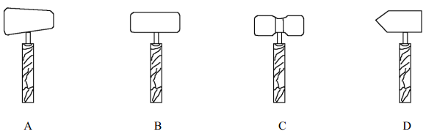
8、如图所示的装置中不是利用连通器原理工作的是（ ）
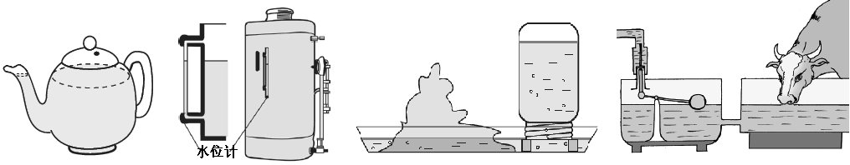
A．茶壶
B．锅炉水位计
C．盆景的自动给水装置
D．乳牛自动喂水器

水位计

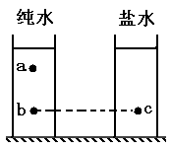
9、如图所示，放在水平桌面上的两个容器分别装有相同高度的纯水和盐水 （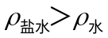），下面关于液体中a、b、c三点（其中b、c两点在同一水平 面上）压强大小的关系说法正确的是 （ ）
A. 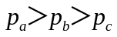 B.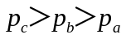
C. 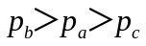 D. 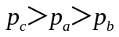

10、下列说法中错误的是（ ）
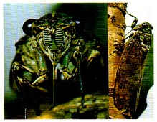
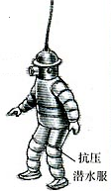

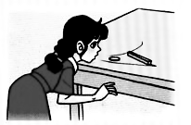
A
B
C
D

A．小小的蝉可以轻易把口器插入坚硬的树皮，是因为受力面积小，增大了压强
B．深海潜水员必须穿抗压潜水服是因为海水压强随深度而增大
C．人用吸管吸食饮料时是靠大气压把饮料“压”进了嘴里
D．用力吹气使硬币上方空气流速变大、气压变大，硬币就“跳过”栏杆

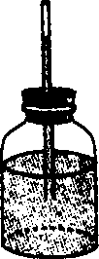
11、如右图所示，艾力同学将自制气压计从山脚下带到山顶的过程中，气压计
的水柱和外界气压的变化分别是（ ）
A．上升，降低 B．下降，升高
C．上升，升高 D．下降，降低

12、如图所示，图钉尖的面积是5×10⁻⁸ m² ，图钉帽的面积是1×10⁻⁴m ²，木块能承受的最大压强是6×10⁸ Pa ，手指至少要用 N 的力，图钉尖才能进入木块。

13、星期天小明和小慧到德州开发区减河湿地去玩，他们踩在软绵绵的沙滩上，留下一串串脚印．小明突然奇想对小慧说：“我的体重是50kg，每只脚与沙滩的接触面积是200cm²，当我在水平沙滩上行走时，对沙滩的压力是 N，压强是 P_{a}（g取10N/kg）

14、如图所示是我国首台自主设计研发的深海载人深潜器“蛟龙号”．“蛟龙号”进行了7000m级海试，最大下潜深度达7062m，此处海水产生的压强约为7×10⁷ Pa，以此数据计算：海水对“蛟龙号”每0.5m²外表面产生的压力
为 N；“蛟龙号”在海里加速上升的过程中，所受海水的压强大小将 ．

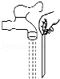
15、小华质量为50kg，每只脚与地面的接触面积为200cm²，他双脚站立时对水平地面的压强为_________Pa，他走路时对水平地面的压强会________．（选填“变大”、“变小”或“不变”）。（g=10N/kg)

16、如图所示，将小纸条自然下垂，靠近水龙头流下的水流，小纸条将 （选填“偏向”或“偏离”）水流，这一现象说明流体流速越大的位置 ．

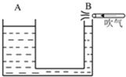
17、如图所示，A、B是两个上端开口的容器，它们构成的是一个_________；当用一个管子沿B容器口吹气时，A容器中的液面会__________。（填“上升”“下降”或“不变”）

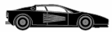
18、随着时代的进步，轿车的车速和性能有了较大提升，某娇车如图13所示，它的质量是1.6 t，每个轮子与地面的接触面积是0.02 m²
图13
（1）求它空载时，静止在地面上受到的压强 (取g=10N/kg)。

（2）当轿车高速行驶时，对地面的压力会 （选填“不变”“变大”“变小”）请用所学过的物理知识分析其原因。

